METODOLOGIA PCTO
L'acquisizione delle competenze trasversali permette allo studente di arricchire il proprio patrimonio personale con una serie di conoscenze, abilità e atteggiamenti che gli consentono di assumere comportamenti adeguati rispetto alle diverse situazioni in cui si può venire a trovare, dalla più semplice alla più complessa.
I PCTO mettono in grado lo studente di acquisire o potenziare, in stretto raccordo con i risultati di apprendimento, le competenze tipiche dell’indirizzo di studi prescelto e le competenze trasversali, per un consapevole orientamento al mondo del lavoro e/o alla prosecuzione degli studi nella formazione superiore, anche non accademica. Tutte le attività condotte in PCTO, siano esse condotte in contesti organizzativi e professionali, in aula, in laboratorio, o in forme simulate, devono essere finalizzate principalmente a questo scopo.
La scelta della forma organizzativa di questi percorsi è legata all’indirizzo di studi e alla realtà territoriale.
All’interno di uno stesso gruppo classe possono essere attivati vari percorsi PCTO rispondenti alle realtà personali degli studenti, nell’ottica della personalizzazione dei percorsi formativi.
Essi possono prevedere una pluralità di tipologie di collaborazione con enti pubblici e privati, anche del terzo settore, nonché con il mondo del lavoro (incontro con esperti, visite aziendali, ricerca sul campo, simulazione di impresa, project work in e con l’impresa, tirocini, progetti di imprenditorialità, ecc.) in contesti organizzativi diversi, anche in filiera o all’estero, in un processo graduale articolato in varie fasi.
I PCTO possono arricchirsi di attività e visite aziendali, preparate con esperti esterni provenienti dal mondo del lavoro, finalizzate anche all’approfondimento di aspetti di carattere normativo (sicurezza sul lavoro, diritto del lavoro, sicurezza ambientale, ecc.), organizzativo (organizzazione aziendale, gestione della qualità) e sociale (capacità di lavorare in gruppo, gestione delle relazioni, partecipazione, ecc.).
La loro realizzazione, da sviluppare preferibilmente nel periodo di svolgimento delle lezioni, può estendersi anche ai periodi di sospensione delle attività didattiche, qualora particolari esigenze lo richiedano, soprattutto quando le esperienze si collocano all’esterno degli ambienti scolastici, ovvero qualora i percorsi prevedano periodi di apprendimento da realizzare in momenti diversi da quelli fissati dal calendario delle lezioni.
Fermo restando il vincolo del monte ore minimo di 90 ore nel triennio finale per i licei, 150 per gli istituti tecnici e 210 per gli istituti professionali, l’istituzione scolastica nella sua autonomia può realizzare i PCTO anche per un periodo superiore.
La progettazione dei PCTO deve essere coerente con il Piano Triennale dell’Offerta Formativa e secondo quanto stabilito nei Dipartimenti disciplinari. Il Consiglio di classe ha il ruolo centrale nella progettazione (o coprogettazione) dei percorsi, nella gestione e realizzazione degli stessi e, infine, nella valutazione del raggiungimento dei traguardi formativi, a cura di tutti i docenti del Consiglio di Classe.
Il Consiglio di classe, in sede di progettazione, definisce i traguardi formativi dei percorsi, sia in termini di orientamento, sia in termini di competenze trasversali e/o professionali attese, operando una scelta all’interno di un ampio repertorio di competenze a disposizione (in allegato). Il progetto educativo deve condurre alla realizzazione di un compito reale che vede la partecipazione attiva dello studente.
Nella definizione della programmazione disciplinare, ciascun docente delle discipline coinvolte, individua le competenze da promuovere negli studenti attraverso i PCTO coerenti con il proprio insegnamento e con le scelte del Consiglio di classe.
In sede di scrutinio ciascun docente, nell’esprimere la valutazione relativa ai traguardi formativi raggiunti dagli studenti, tiene conto anche del livello di possesso delle competenze - promosse attraverso i PCTO e ricollegate alla propria disciplina di insegnamento in fase di programmazione individuale - osservato durante la realizzazione dei percorsi, formulando una proposta di voto di profitto e fornendo elementi per l’espressione collegiale del voto di comportamento.
A titolo esemplificativo si riporta il grafico presente nelle “Linee Guida PCTO (ai sensi dell’articolo 1, comma 785, legge 30 dicembre 2018, n. 145)”

PTOF

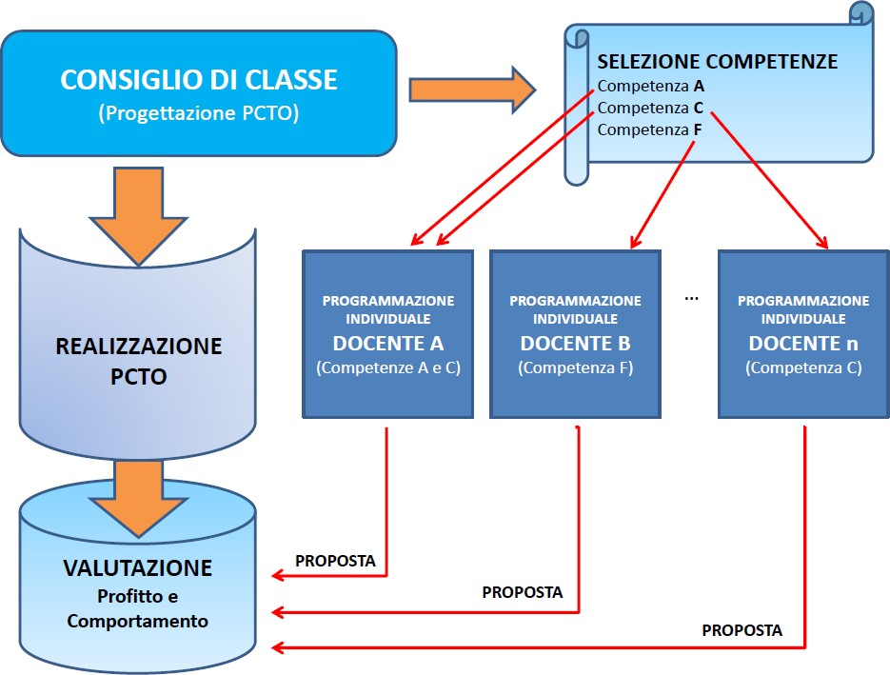

Sotto il profilo operativo è necessario:
- individuare accuratamente le competenze trasversali e/o professionali da sviluppare, in termini funzionali a favorire l’auto-orientamento dello studente;
- promuovere la riflessione degli studenti sulle loro preferenze, attitudini e attese relative all’esperienza da realizzare;
- coinvolgere gli studenti nella progettazione dei percorsi;
- attuare una efficace comunicazione per le famiglie;
- accompagnare gli studenti nell’osservazione e nella riflessione sui percorsi attivati, ivi comprese (laddove previsto) le dinamiche organizzative e i rapporti tra soggetti nell’organizzazione ospitante, condividere e rielaborare criticamente in aula quanto sperimentato fuori dall’aula;
- documentare l’esperienza realizzata, anche attraverso l'utilizzo degli strumenti digitali;
- disseminare e condividere i risultati dell’esperienza.
Ai fini della buona riuscita dei percorsi è importante la presenza del docente tutor interno che viene designato dal consiglio di classe tra coloro che lo compongono e, nel caso di esperienze condotte dagli studenti presso strutture ospitanti, del tutor formativo esterno. Nel caso di progetti interni all’Istituto, i referenti di tali progetti rivestiranno il ruolo di ‘tutor esterno’.
Il TUTOR INTERNO svolge le seguenti funzioni:
a) elabora, insieme al tutor esterno, il percorso formativo personalizzato che è sottoscritto dalle parti coinvolte (scuola, struttura ospitante, studente/soggetti esercenti la potestà genitoriale);
b) assiste e guida lo studente nei percorsi e ne verifica, in collaborazione con il tutor esterno, il corretto svolgimento;
c) gestisce le relazioni con il contesto in cui si sviluppa l’esperienza di apprendimento, rapportandosi con il tutor esterno;
d) monitora le attività e affronta le eventuali criticità che dovessero emergere dalle stesse;
e) osserva, comunica e valorizza gli obiettivi raggiunti e le competenze progressivamente sviluppate dallo studente;
f) promuove l’attività di valutazione sull’efficacia e la coerenza del percorso da parte dello studente coinvolto;
g) informa gli organi scolastici preposti (Dirigente Scolastico, Dipartimenti, Collegio dei docenti, Comitato Tecnico Scientifico/Comitato Scientifico) ed aggiorna il Consiglio di classe sullo svolgimento dei percorsi, anche ai fini dell’eventuale riallineamento della classe;
h) assiste il Dirigente Scolastico nella redazione della scheda di valutazione sulle strutture con le quali sono state stipulate le convenzioni per le attività relative ai percorsi, evidenziandone il potenziale formativo e le eventuali difficoltà incontrate nella collaborazione.
Il TUTOR ESTERNO svolge le seguenti funzioni:
Selezionato dalla struttura ospitante tra soggetti che possono essere anche esterni alla stessa, assicura il raccordo tra la struttura ospitante e l’istituzione scolastica. Rappresenta la figura di riferimento dello studente all’interno dell’impresa o ente e svolge le seguenti funzioni:
a) collabora con il tutor interno alla progettazione, organizzazione e osservazione dell’esperienza dei percorsi;
b) favorisce l’inserimento dello studente nel contesto operativo, lo affianca e lo assiste nel percorso;
c) garantisce l’informazione/formazione dello/degli studente/i sui rischi specifici aziendali, nel rispetto delle procedure interne;
d) pianifica ed organizza le attività in base al progetto formativo, coordinandosi anche con altre figure professionali presenti nella struttura ospitante;
e) coinvolge lo studente nel processo di valutazione dell’esperienza;
f) fornisce all’istituzione scolastica gli elementi concordati per monitorare le attività dello studente e l’efficacia del processo formativo.

